Срез знаний по Гридам и Флексам.
Дедлайн 10.02
Задание 1
Создайте страницы следующего вида с использование CSS Grid Layout, от более легких к более сложным заданиям. Контент может быть любым.

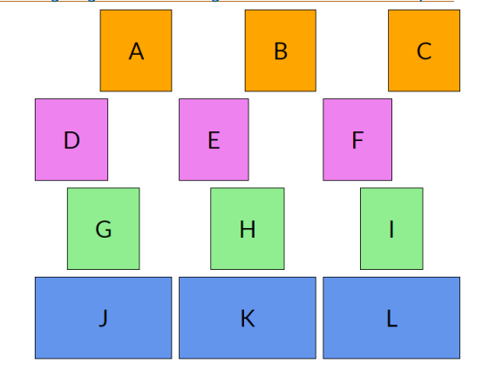

Интересный ресурс про сад) https://cssgridgarden.com/#ru

Задание 2
В этом примере я создаю сетку, которая содержит столько дорожек столбцов по 200 пикселей, сколько поместится в контейнер, а оставшееся пространство равномерно распределяется между столбцами. В функции minmax () первое значение - это минимальный размер, который я хочу, чтобы мои треки были, а второе - максимальное. При использовании 1fr в качестве максимального значения пространство равномерно распределяется.
Затем я охватываю столбцы и строки. Поскольку элементы автоматически размещаются в нашей гибкой сетке, они будут перемещаться по сетке, но сохранят свой растянутый размер.
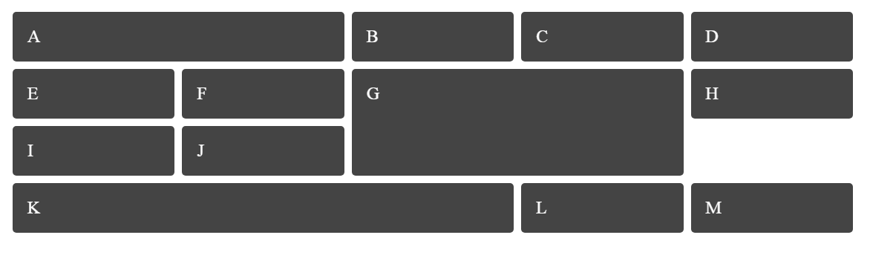
При увеличении разрешения экрана, блоки должны размещаться следующим образом:
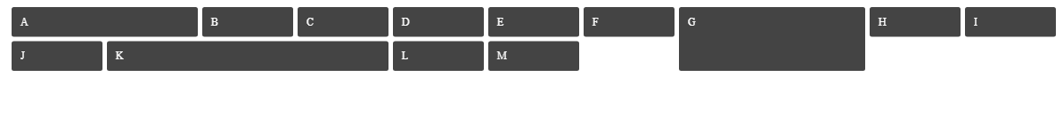

Задание 3
Чтобы определить подсетку в обоих измерениях - столбцах и строках - используйте значение subgrid в элементе сетки родительского элемента в качестве значения grid-template-columns и grid-template-rows. Вложенная сетка теперь привязана к количеству дорожек сетки и размерам родительской сетки.

